苗栗縣烏眉國小辦理109年度上半年防災演練成果照片
- 辦理時間:109.09.21
- 辦理地點:本校
- 辦理人數:104(全校師生)
成果照片

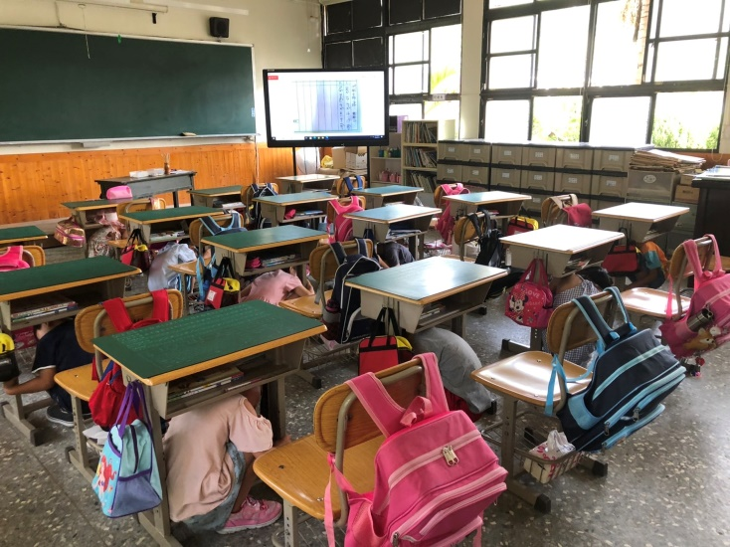 | 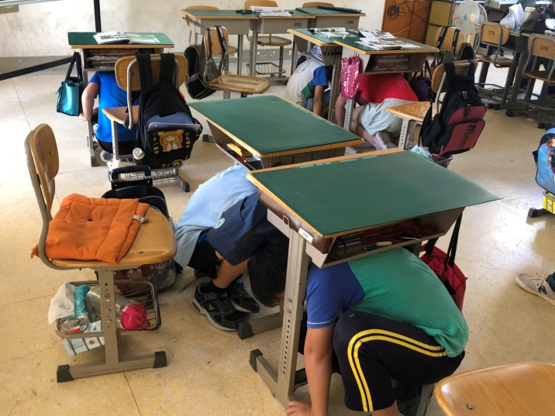
地震發生時就地掩蔽 | 地震發生時就地掩蔽
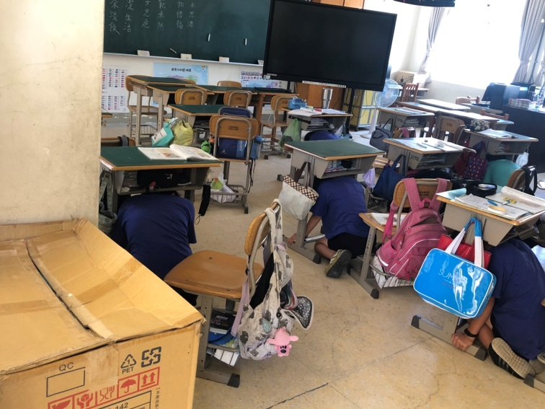 | 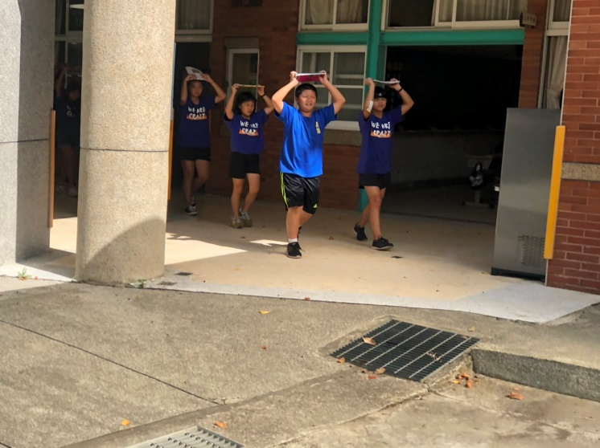
地震發生時就地掩蔽 | 地震停止後疏散避難引導
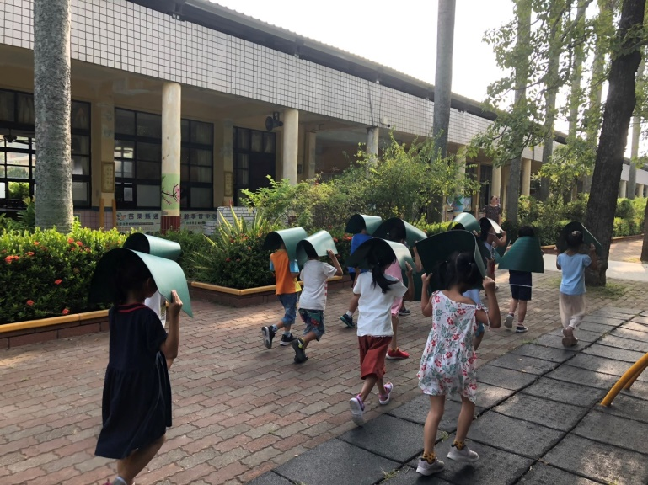 | 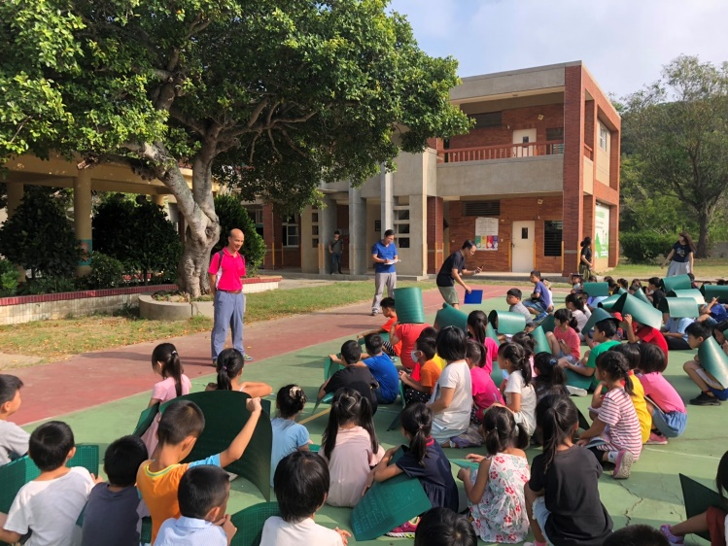
地震停止後疏散避難引導 | 地震停止後清點人數

